Sujet 1 : l'érosion à l'origine de matériaux de construction  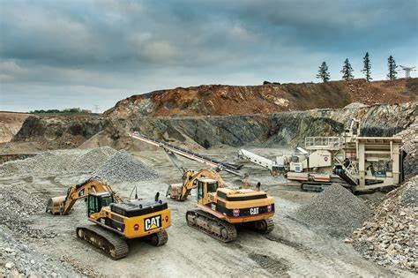 | Définition de granulats :  Exemples d'utilisation :  Exemples de valeurs chiffrées :  Fonctionnement d'une carrière :  Réhabilitation après exploitation :
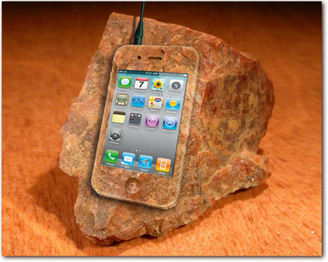  Sujet 2 : l'érosion à l'origine de matériaux métalliques | Définition de terres rares :  Exemples d'utilisation :  problèmes écologiques et sociaux :
Sujet 3 : l'érosion un danger pour l'Homme  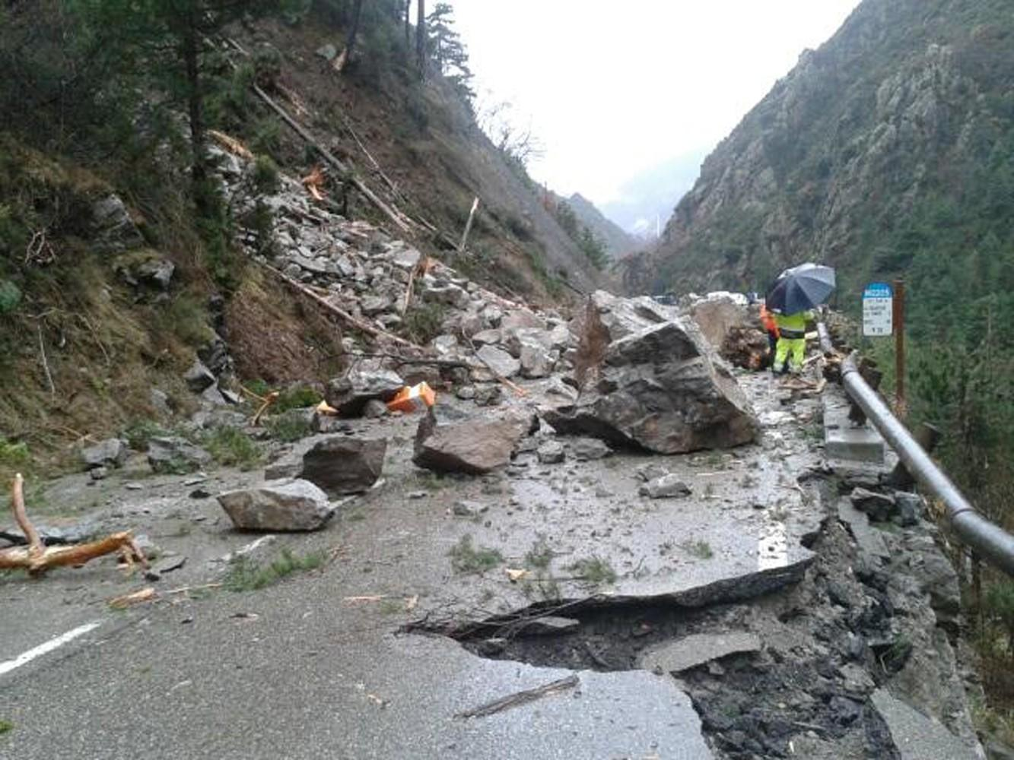 | Présentation du 1er exemple :  Présentation du 2ème exemple  Moyens de lutte :
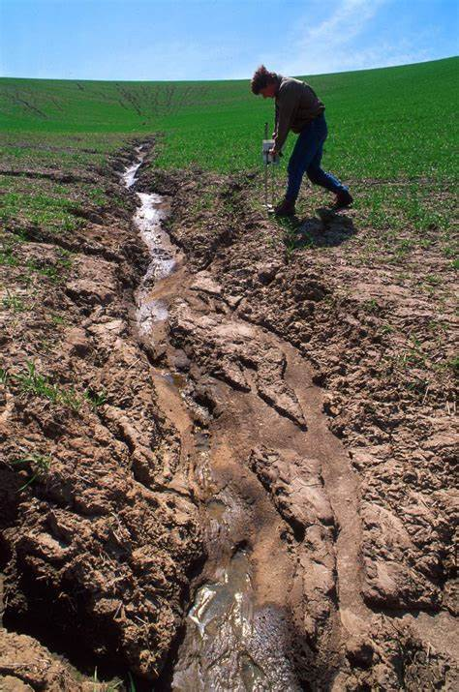  Sujet 4 : l'érosion des sols, une catastrophe pour l'agriculture | Qu'est-ce que l'érosion des sols :  Actions pour préserver les sols :
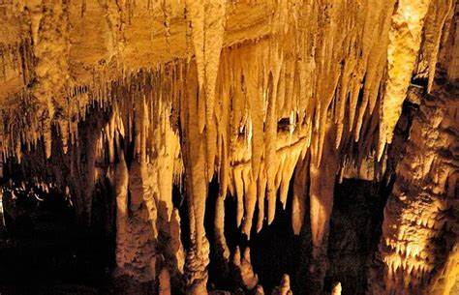  Sujet 5 : les connaissances liées à l'érosion permettent de comprendre l'origine de certaines structures géologiques remarquables | Présentation et mise en place d'un paysage karstique :  Présentation et mise en place d'un canyon :
Sujet 6 : les connaissances liées à l'érosion permettent de reconstituer l'histoire d'une région | Présentation et mise en place du plateau de Gergovie :  Présentation et mise en place des cheminées de fée de la Vallée des Saints :

